**Пост релиз проведённого мероприятия**

**XIII Петербургский международный образовательный форум (ПМОФ-2023),**

**II Всероссийская научно-практическая конференция ««Зелёные профессии».**

**Познаём окружающий мир: экология и человек созидающий»**

27.03.2023 года в рамках XIII Петербургского международного образовательного форума (ПМОФ 2023) онлайн прошла II Всероссийская научно-практическая конференция ««Зелёные профессии». Познаём окружающий мир: экология и человек созидающий» на базе ГБДОУ "Детский сад № 114" Фрунзенского района г. Санкт-Петербурга.

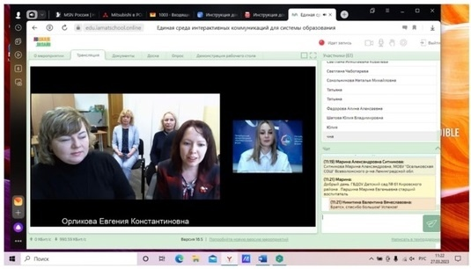 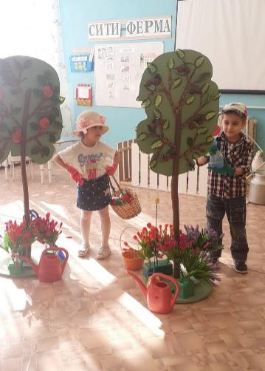

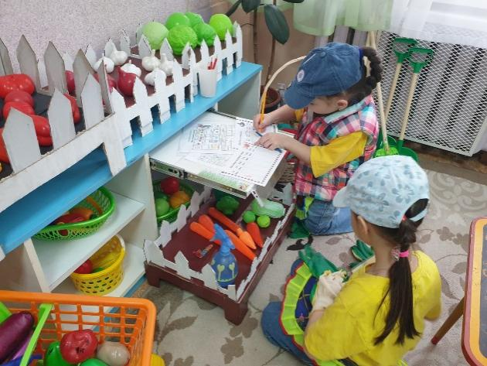 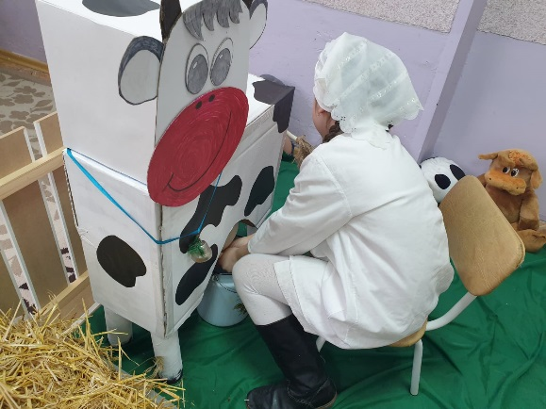

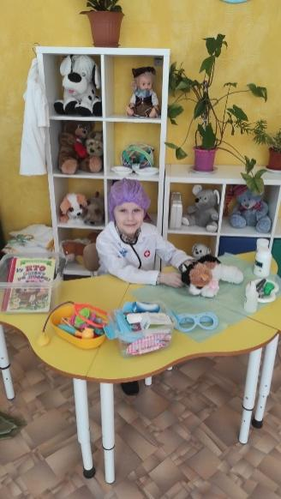 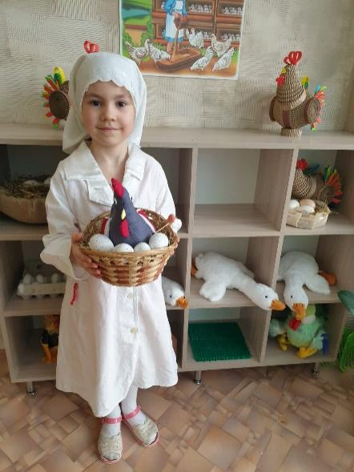 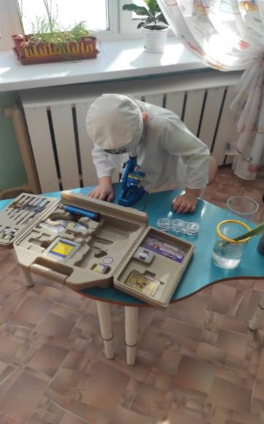

**Московский онлайн-форум «Наука и технологии в образовании», направление «Технологии экологических практикумов»**

28.03.2023 года МАДОУ «Детский сад №42» Приволжского района г.Казани принял участие в Московском онлайн-форуме «Наука и технологии в образовании», направление «Технологии экологических практикумов». На форуме мы представили интерактивную сюжетно-ролевую игру «Сити-ферма», как инструмент ранней профориентации дошкольников на природо-ориентированные профессии. Представленный опыт образовательной деятельности с детьми по формированию ранней профориентации экологической направленности отражается в создании и реализации интерактивной сюжетно-ролевой игры «Сити-ферма», направленной на актуализацию «зеленых профессий» будущего, которые востребованы уже и в настоящее время в связи с экономической и экологической обстановкой в мире, а, в частности, в актуализации сельского хозяйства. Организатор программы форума ЗАО «Крисмас».

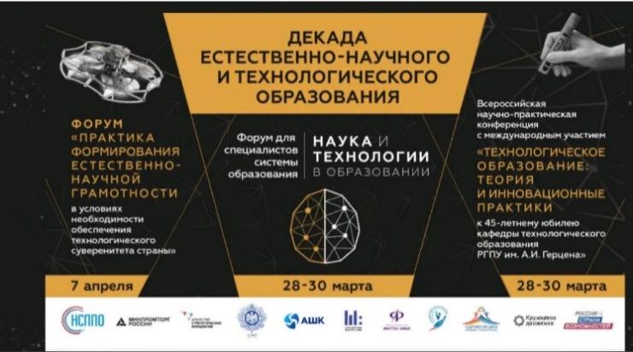 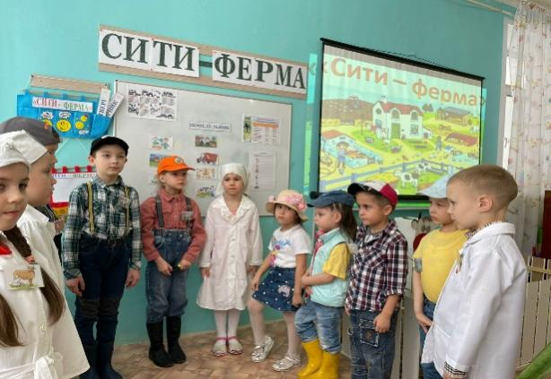

X**II Всероссийский фестиваль педагогических идей по экологическому образованию в рамках реализации Международной программы «Эко-школы/Зеленый флаг» «Наука за экологию (сохранение природы, наука и технологии)**

16.05.2023 г. в МАДОУ «Детский сад №42», Информационно-методическом центре по реализации Международной программы «Эко-школы/Зеленый флаг» по г. Казани прошел XII Всероссийский фестиваль педагогических идей по экологическому образованию в рамках реализации Международной программы «Эко-школы/Зеленый флаг» «Наука за экологию (сохранение природы, наука и технологии). Наш детский сад представлял одну из четырех секционных площадок по теме: **«Социальное проектирование и волонтерство как инструмент в экологическом воспитании дошкольников».** На фестивале педагоги из разных городов Республики Татарстан и Российской Федерации делились своим опытом работы по реализации Международной программы "Эко-школы/Зеленый флаг", участвовали в творческих мастер-классах.

**Выступление детей**

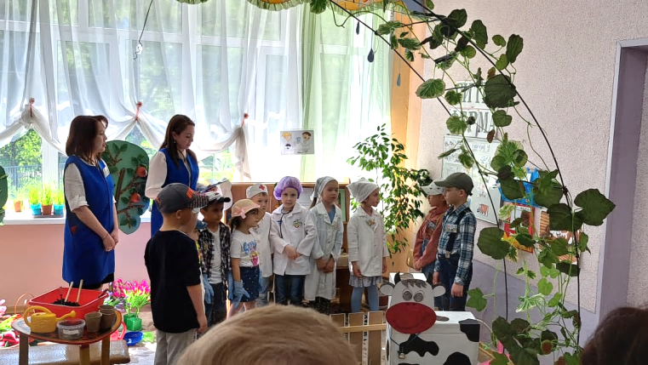 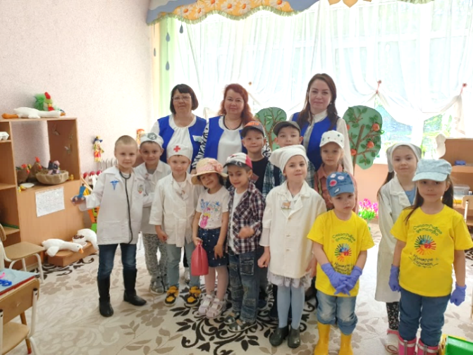

**Интерактивный профориентированный мини-музей "Сити-ферма"**

**Копии опубликованных статей с выходными данными**

**Результаты участия в конкурсах**

**Видеоролик о реализации проекта** (*продолжительность не более 5 минут ссылка на ютюб) и т.д.*